# **Вопрос № 3** «Задачи и модели управления запасами. Основная модель управления запасами»

## Теория

Управление запасами – важная сфера управленческой деятельности на многих предприятиях различных отраслей как по производству товаров, так и по оказанию услуг.

В условиях рыночной экономики становятся особенно актуальными вопросы рациональной и эффективной организации процессов управления и контроля за движением материальных и финансовых потоков на предприятии с целью повышения эффективности материально-технического снабжения самого предприятия и сбыта производимой им готовой продукции. Это необходимо для оптимизации уровня запасов и эффективного их использования, уменьшения их уровня, а также минимизации оборотных средств, вложенных в эти запасы.

Недостаток производственных запасов у предприятия приводит к нарушению ритмичности его производства, снижению производительности труда, перерасходу материальных ресурсов из-за вынужденных нерациональных замен и повышению себестоимости выпускаемой продукции. Недостаток сбытовых запасов не позволяет обеспечить бесперебойный процесс отгрузки готовой продукции, соответственно это уменьшает объемы ее реализации, снижает размер получаемой прибыли и потерю потенциальной клиентуры потребителей продукции, выпускаемой предприятием. В то же время наличие неиспользуемых запасов замедляет оборачиваемость оборотных средств, отвлекает из оборота материальные ресурсы и снижает темпы воспроизводства и ведет к большим издержкам по содержанию самих запасов. Функционирование предприятия при относительно высоком уровне у него запасов будет совершенно не эффективным. В данном случае предприятие имеет у себя по отдельным группам товарно-материальных ценностей запасы больше действительно необходимых их значений – излишние запасы (“пролеживающие”). В связи с этим оно дополнительно должно вложить в них значительные оборотные средства, что приводит соответственно к недостатку свободных финансовых ресурсов – снижению платежеспособности предприятия, невозможности своевременно приобрести необходимые для производства материальные ресурсы, оборудование, рассчитаться с бюджетом и внебюджетными фондами по налогам и по зарплате с персоналом и т.д. Кроме того, высокий уровень излишних запасов приводит к увеличению издержек предприятия по содержанию самих запасов: необходимость иметь большие складские площади, нужно иметь увеличенный персонал (кладовщиков, грузчиков, бухгалтеров) для обработки и учета материалов, находящихся на складе, это дополнительные коммунальные платежи и налоги на имущество. Все это приводит к повышенным расходам на: амортизационные отчисления из-за созданных дополнительных складских помещений для хранения излишних запасов, затраты на зарплату увеличенного бухгалтерского и складского персонала (кладовщиков, грузчиков, обрабатывающих эти запасы), увеличенные коммунальные платежи – на освещение, отопление дополнительных складских помещений и т.д. Дополнительные издержки увеличивают себестоимость готовой продукции, выпускаемой промышленным предприятием, и снижают ее конкурентоспособность на рынке товаров.

Управление запасами включает в себя заказ, хранение и поставку требуемого ресурса.

Задача управления запасами возникает, когда необходимо создать запас каких-либо материальных ресурсов с целью удовлетворения спроса на рассматриваемом интервале времени.

Так как затраты, связанные с управлением запасами, носят довольно противоречивый характер, то управление запасами становится процедурой поиска оптимума между недостаточным и избыточным запасами с целью получения минимальных затрат.

Существует достаточно много формальных методов управления запасами. Некоторые из них довольно просты с точки зрения проводимых расчетов, другие требуют знания сложных математических приемов и методов, но любая модель управления запасами должна дать ответ всего на 2 вопроса:

* Сколько заказывать?
* Когда заказывать?

Получение ответов на эти вопросы, позволяет сформировать стратегию управления запасами на предприятии.

Рассмотрим проблемы управления запасами, связанные либо с заказом на партию деталей внешнему поставщику, либо с выпуском партии деталей. Политика организации производства или подачи заказов в этой ситуации должна быть такой, чтобы общие издержки были минимальными.

В любой системе управления запасами уровень последних изменяется в соответствии с циклической моделью. Процесс снижения уровня запасов определяется соответствующей моделью спроса. В некоторой точке для пополнения запаса будет сделан новый заказ. По прошествии некоторого времени, называемого временем поставки, заказ будет получен, и уровень запасов возрастает. После этого начинается новый цикл запасов.

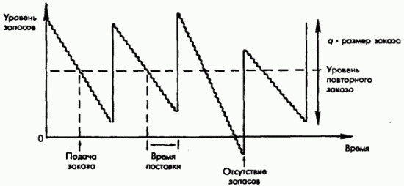

Рис. 1. Стандартная модель хранения запасов

Для упрощения процесса моделирования в модель вводится ряд предпосылок:

1. Спрос на продукцию является постоянным, или приблизительно постоянным. Если коэффициент использования запасов является постоянным, то уровень запасов также будет уменьшаться с постоянным коэффициентом.

2. Предполагается, что время поставки известно и является постоянной величиной. Это означает, что заказ можно осуществлять в точке с определенными значениями временного, параметра и размера запаса (уровень повторного заказа), которые обеспечивают получение заказа в тот момент, когда уровень запасов равен нулю.

3. Отсутствие запасов является недопустимым.

4. В течение каждого цикла запасов делается заказ на постоянное количество продукции

Окончательный вид модели управления запасами является следующим:

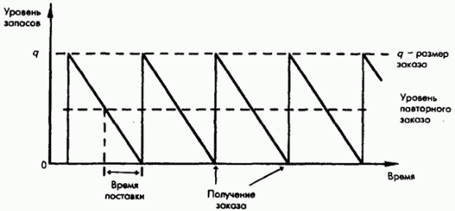

Рис. 2. Схема управления запасами для основной модели

Все циклы запасов являются одинаковыми. Максимальное количество продукции, которая находится в запасе, совпадает с размером заказа.

Если у внешнего поставщика заказывается партия продукции, процессы подачи и поставки заказа повлекут за собой определенного рода затраты. Необходимо создать соответствующие условия по хранению и управлению запасами. Поэтому в данной области также возникают определенные издержки. В отдельных случаях может возникнуть необходимость и в иных затратах, таких, например, как издержки вследствие нехватки запасов или хранения резервного запаса.

http://edu.alnam.ru/archive/arch.php?path=../htm/book_mpr/files.book&file=mpr_131.files/image2.gif

http://edu.alnam.ru/archive/arch.php?path=../htm/book_mpr/files.book&file=mpr_131.files/image3.gif

http://edu.alnam.ru/archive/arch.php?path=../htm/book_mpr/files.book&file=mpr_131.files/image1.gif

http://edu.alnam.ru/archive/arch.php?path=../htm/book_mpr/files.book&file=mpr_131.files/image4.gif

Оптимальный размер заказа:

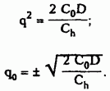

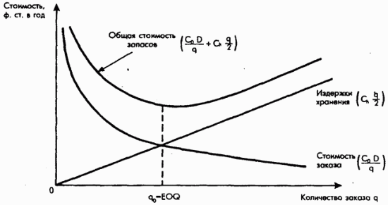

Рис. 3. Графическое изображение стоимости подачи заказа, издержек хранения и общей стоимости запасов

Нетрудно заметить, что если размер заказа невелик, то стоимость подачи заказа является доминирующей — в этом случае заказы подаются часто, но на небольшое количество продукции. Если размер заказа является достаточно большим, основной компонентой становится стоимость хранения — делается небольшое число заказов, размер которых достаточно велик. Экстремальная точка на графике уравнения общей стоимости соответствует ситуации, когда оба вида издержек равны друг другу.

## Задача

Потребность станкосборочного цеха в заготовках некоторого типа составляет 36 тыс.шт. в год. Дефицит заготовок не допускается. Издержки размещения заказа -50 ден.ед., издержки содержания одной заготовки в год равны 5 ден.ед. Среднее время реализации заказа -10 дней.

Определить:

* оптимальную партию поставки;
* периодичность возобновления поставок;
* точку размещения заказа;
* суммарные годовые затраты.

## Решение

**Условные обозначения**

За единицу времени выберем год. Введем условные обозначения:

Спрос (потребность цеха в заготовках): *V* = 36000 шт. в год

Издержки размещения заказа: *K* = 50 ден. ед.

Удельные издержки хранения:  *s* = 5 ден. ед.

Среднее время реализации заказа: *θ* = 10/365 = 0,027 года

Так как потребность цеха в заготовках (спрос) является постоянным и дефицит не допускается, то имеет место простейшая однопродуктовая модель:

**Оптимальный объем партии**

Найдем оптимальный объем партии q* определим по формуле Уилсона:

(шт.)

**Периодичность возобновления поставок**

Оптимальный интервал времени между поставками  рассчитаем по формуле:

(дней)

**Суммарные годовые затраты**

Суммарные годовые затраты  вычислим как:

(ден. ед.)

**Точка размещения заказа**

Заказ должен размещаться в момент времени, когда величина наличного запаса для систем без дефицита составит:

(шт.)

Момент времени подачи заявки на новую поставку найдем по формуле:

(дней)

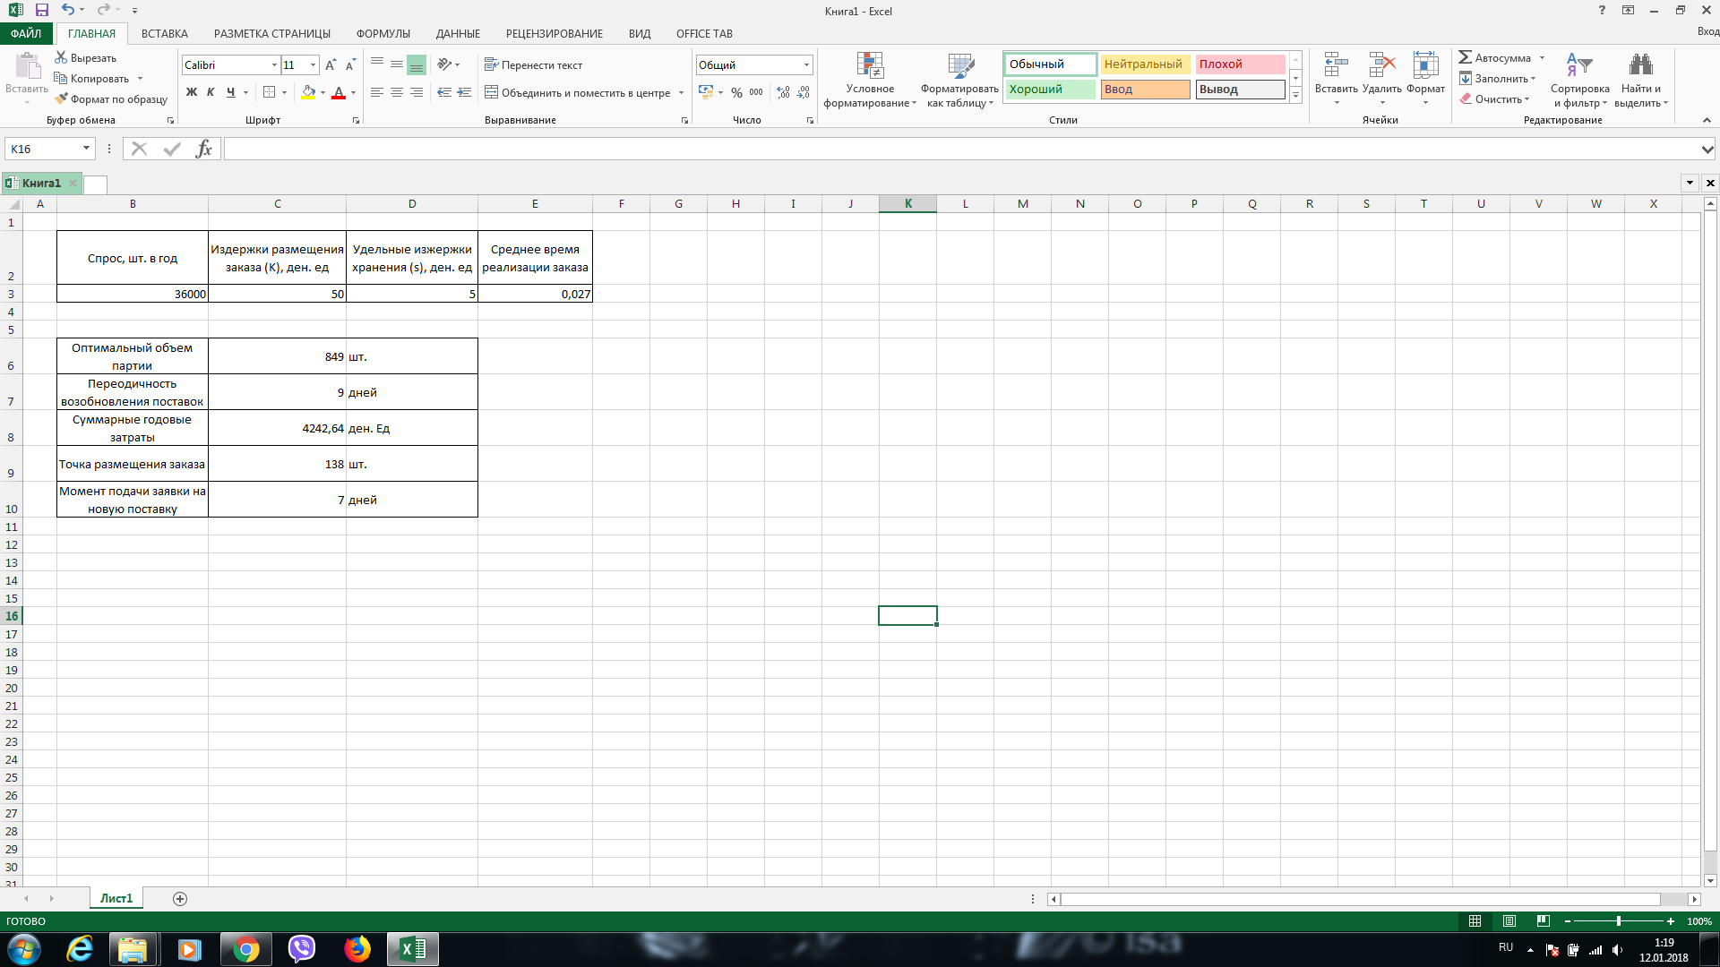

Рис. 4. Решение задачи в Excel

## Выводы

При решении задачи было найдено следующее решение:

Цех должен заказывать по 849 шт. заготовок каждые 9 дней. Заказ на поставку новой партии должен размещаться на 7-й день после предшествующей поставки, когда величина наличного запаса составит 137 шт. заготовок. При этих условиях суммарные годовые затраты будут минимальными и составят 4245 ден.ед.

Особенности. В основе расчета лежит деление всех затрат, связанных с запасами (за исключением расходов на их приобретение, общая сумма которых неизменна и зависит только от величины годового потребления данного вида запаса) на две группы в зависимости от изменения совокупных затрат при изменении объема партии заказа:

Затраты, которые связаны с заказом очередной партии запасов (включая расходы по транспортировке и приемке товаров) и не зависят от величины партии.

Затраты по хранению товаров на складе в течение определенного времени, которые зависят от объема запасов.

Применение. Основная модель управления запасами может быть использована для оптимизации размера как производственных запасов, так и запасов готовой продукции, давая ответ на вопрос, какой объем запаса данного вида предприятие должно приобретать единовременно. Оптимальный размер заказа понимается как объем регулярных поставок, при котором обеспечивается необходимое предприятию количество запасов и минимизируются совокупные затраты по закупке и хранению запасов на складе.